«Мы дарим вам свои сердца!»

День Матери занимает особое место. Это праздник, к которому никто не может остаться равнодушным. В этот день хочется сказать слова благодарности всем Матерям, которые дарят детям любовь, добро, нежность и ласку.
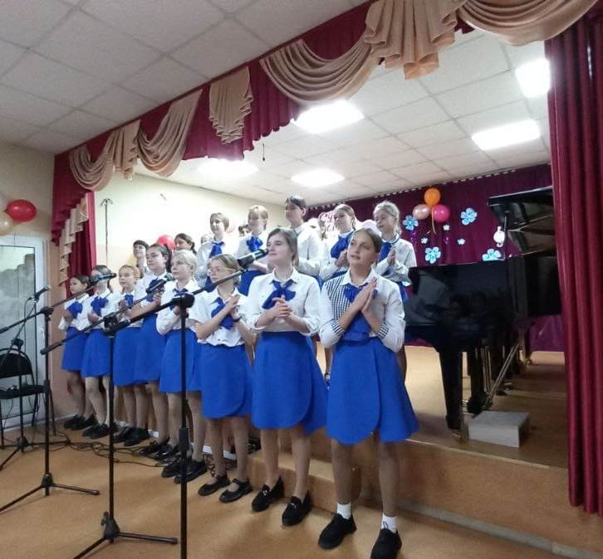

Сегодня в нашей Детской школе искусств г.Дальнереченска прошёл праздничный концерт «Мы дарим вам свои сердца», посвящённый Дню Матери. В концертной программе приняли участие учащиеся и преподаватели Наумова Н.А., Гаврилюк О.А., Боровская Л.А., Артюхов Д.В., Плисенко А.В., Завиханова М.А., Карзаков С.В., Савватеева А.Г. Они исполнили произведения, поздравляя ими всех мам мира.

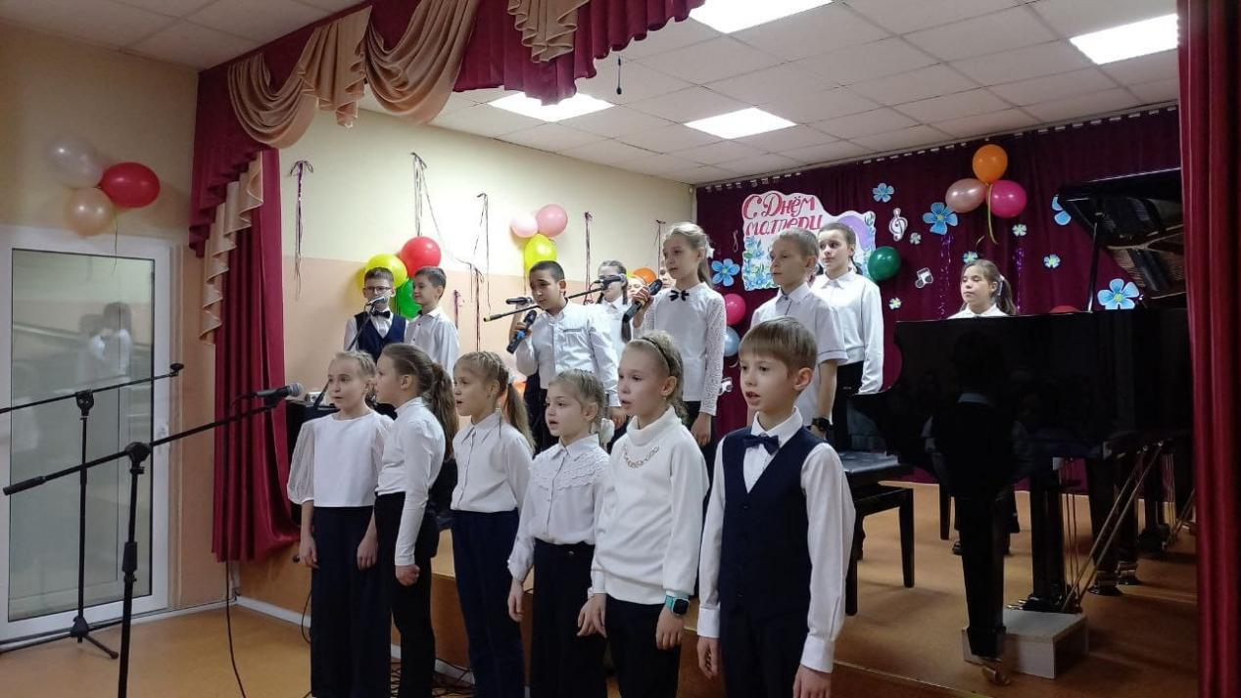

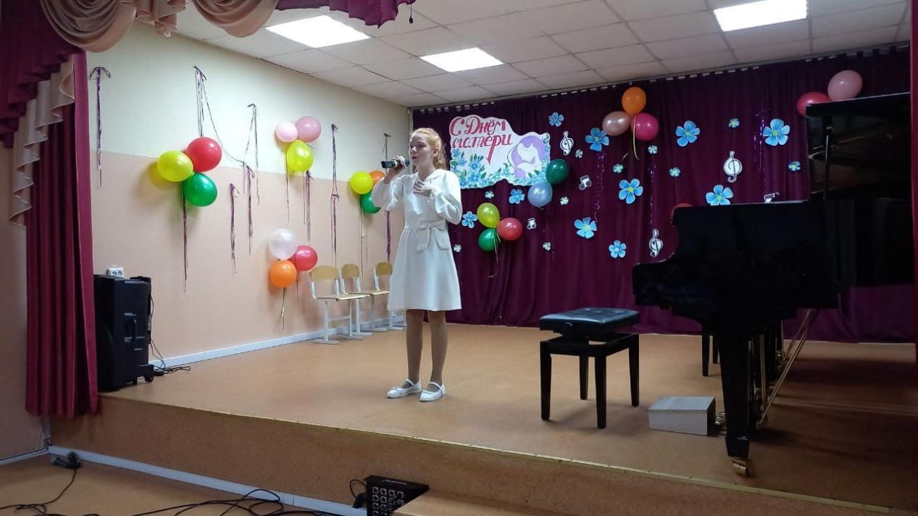

Перед зрителями выступили старший хор под руководством преподавателя Гаврилюк О.А., ансамбль ложкарей «Сувенир» под руководством Наумовой Н.А., Манукян Гор, Кузьменков Лев (баян) и солист Артюхов Д.В.. Быстров Александр, Дыняк Олег, Ковтун София, Малюк Полина и Логачёва Маша, Яврян Лиана, Березовская Екатерина, младший хор под руководством преподавателя Савватеевой А.Г.. Добрые, душевные исполнения ребят и преподавателей радовали всех гостей концерта.
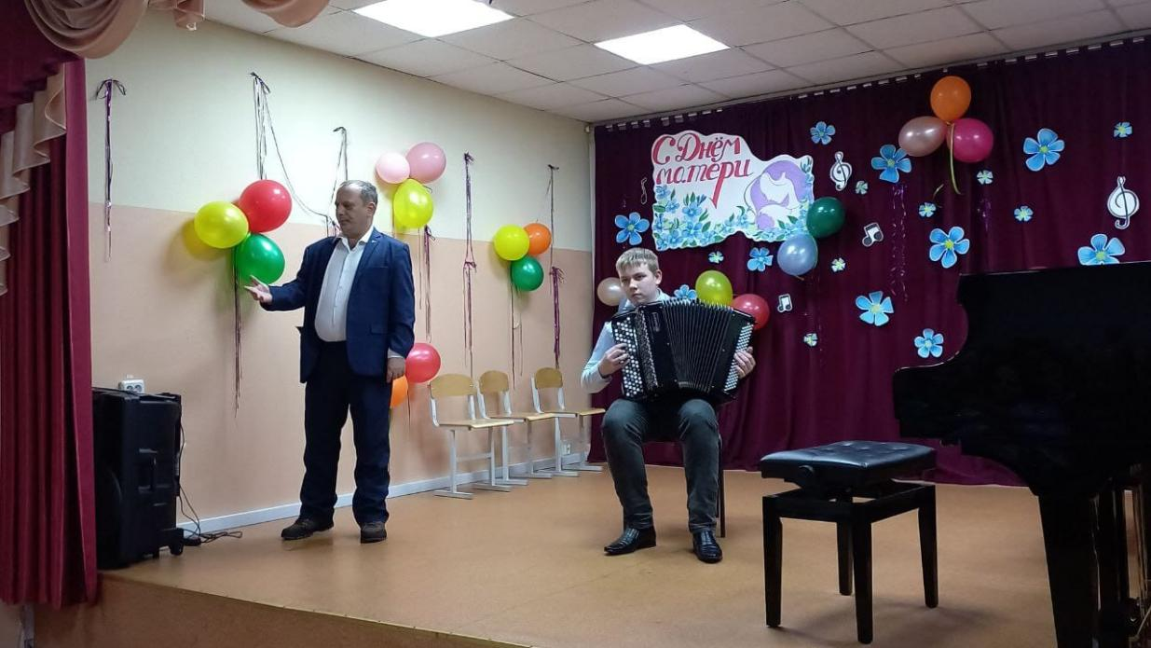
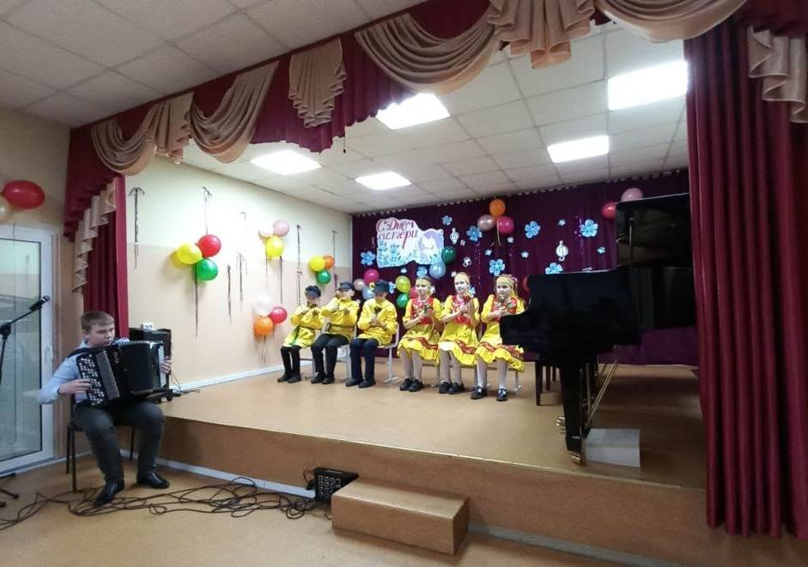
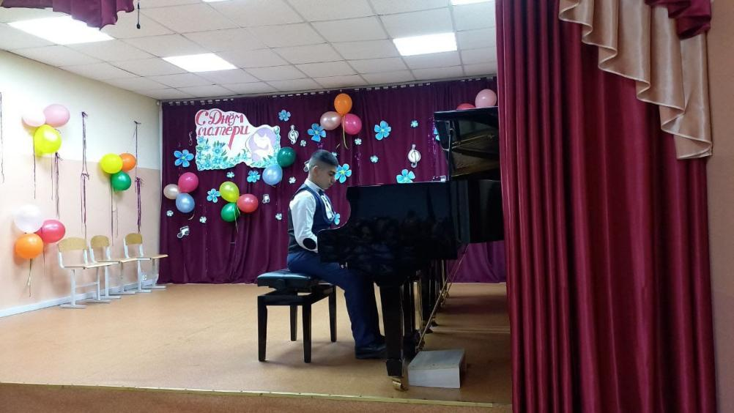
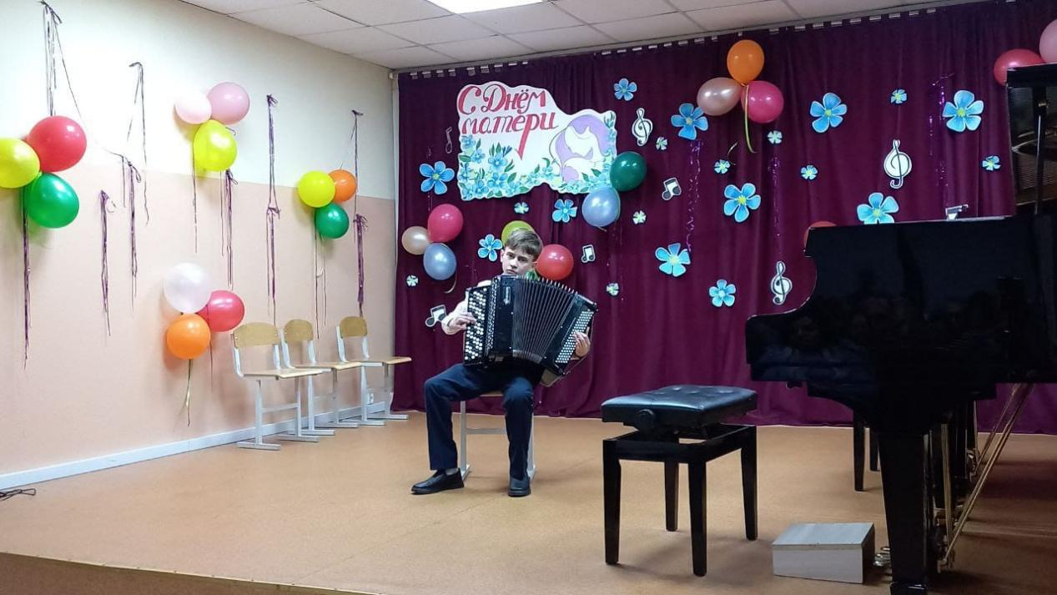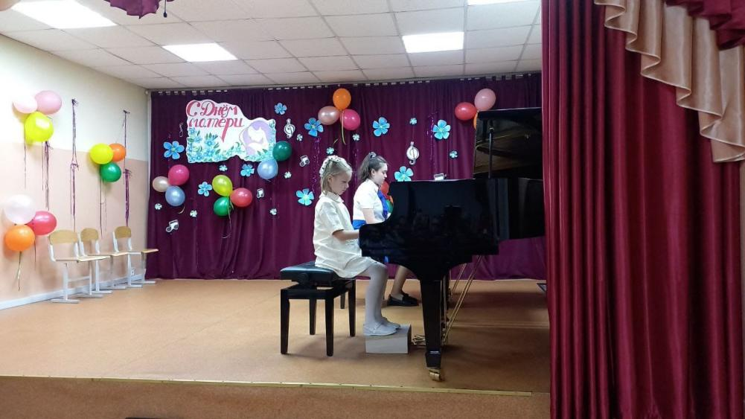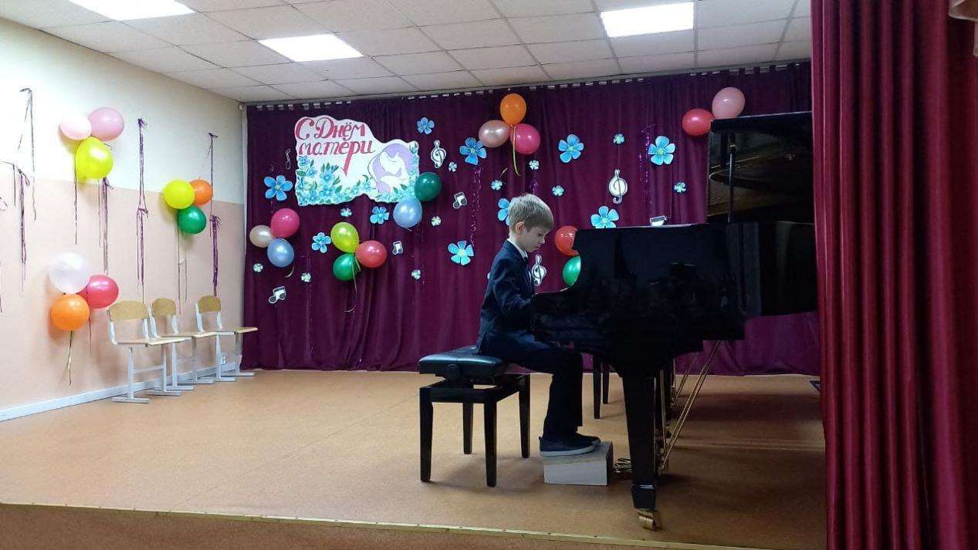

Дорогие мамы от души поздравляем всех Вас и желаем Вам оставаться такими же чуткими и понимающими, добрыми и сильными, мудрыми и тактичными. Счастья Вам, милые мамы!

